|  |  |
| --- | --- |
| Gerb-BMSTU_01 | Министерство науки и высшего образования Российской Федерации  Федеральное государственное бюджетное образовательное учреждение  высшего образования  «Московский государственный технический университет  имени Н.Э. Баумана  (национальный исследовательский университет)»  (МГТУ им. Н.Э. Баумана) |

|  |  |
| --- | --- |
| ФАКУЛЬТЕТ | Специальное машиностроение (СМ) |

|  |  |
| --- | --- |
| КАФЕДРА | Автономные информационные и управляющие системы |

|  |  |
| --- | --- |
| ДИСЦИПЛИНА | Вычислительные машины системы и сети |

|  |
| --- |
| Домашнее Задание №2 |

|  |  |
| --- | --- |
| Группа | СМ5-62Б |

|  |  |  |  |  |  |
| --- | --- | --- | --- | --- | --- |
| Студент | 23.05.2021 |  |  |  | Курган Б.Е. |
|  | *дата выполнения работы* |  | *подпись* |  | *фамилия, и.о.* |

|  |  |  |  |
| --- | --- | --- | --- |
| Преподаватель |  |  | Васильев Д.А. |
|  | *подпись* |  | *фамилия, и.о.* |

|  |  |
| --- | --- |
| Оценка |  |

*Москва, 2021*

Вариант – 9

Задания:

1) Требуется составить программу по нахождению суммы элементов массива учитывая изменения для каждого варианта.

Кол-во элементов массива 0B91h = 41 (29h)

Начало массива – 0B92h

Результат – 0B90h

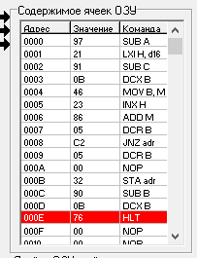Листинг программы:

Сумма чисел от 1 до 41 = 861 (35Dh)

0B90h = 5Dh

2) Требуется найти максимальный элемент среди массива чисел

Листинг программы:

Кол-во элементов массива 0B91h = 41 (29h)

Максимальный элемент – 7Eh

Начало массива – 0B92h

Результат – 0B90h

0B90h = 7Eh

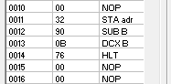

3) Требуется найти минимальный элемент среди массива чисел

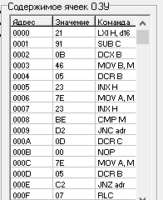Листинг программы:

Кол-во элементов массива 0B91h = 41 (29h)

Перед запуском программы A:= FFh

Минимальный элемент – 01h

Начало массива – 0B92h

Результат – 0B90h

0B90h = 01h

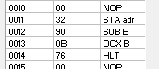

4) Требуется составить программу по вычислению логической функции



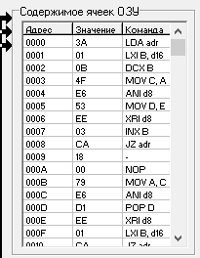Листинг программы:

ARGUM -> 0B01h = 6Eh, 0Bh

Result = 0C00h

Gamma1 = 01010011 = 53h

Gamma2 = 11010001 = D1h

Sigma1 = 00000011 = 3h

Sigma2 = 00000001 = 1h

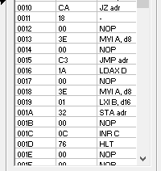При ARGUM = 6Eh 0C00h = 0

При ARGUM = 0Bh 0C00h = 1